ИНСТРУКЦИЯ ПО ПОДГОТОВКЕ АВТОМАТИЗИРОВАННОГО РАБОЧЕГО МЕСТА ДЛЯ ПОДПИСАНИЯ ДОГОВОРОВ
В АВТОМАТИЗИРОВАННОЙ ИНФОРМАЦИОННОЙ СИСТЕМЕ «ТРУДОВЫЕ РЕСУРСЫ. САМАРСКАЯ ОБЛАСТЬ»
Характеристики АРМ
Для корректной работы системы рекомендуется соблюдение следующих требований:
Стабильное соединение с интернетом.
Операционная система: не ниже Windows 10.
Браузер: Google Chrome (последняя версия)
КриптоПро CSP (версии не ниже 4.0),
КриптоПро ЭЦП Browser plug-in (последней версии)
Дополнительные требования: усиленная квалифицированная электронная подпись
Если браузер и/или ПО отсутствуют на рабочем месте пользователя, ниже инструкции по их установке:
- УСТАНОВИТЬ GOOGLE CHROME (ПОСЛЕДНЕЙ ВЕРСИИ).
Скачайте установочный файл.
Когда появится запрос, нажмите Выполнить или Сохранить.
Если вы сохранили файл, начать установку можно двумя способами:
Нажмите на него дважды.
Выберите Открыть файл.
В диалоговом окне "Разрешить этому приложению вносить изменения на устройстве?" выберите Да.
Запустите Chrome.
Windows 10 и 11. Когда установка завершится, окно Chrome откроется автоматически. При желании можно сделать Chrome браузером по умолчанию.
- УСТАНОВИТЬ КРИПТОПРО CSP (ВЕРСИИ НЕ НИЖЕ 4.0).
Программу «КриптоПро CSP» вы можете загрузить на сайте https://www.cryptopro.ru/products/csp
Кликаем по ссылке на дистрибутив и ждем, загрузка начинается автоматически. При ее завершении запустите загруженный файл CSPSetup.exe.
Во всплывающем окне предупреждения системы безопасности необходимо нажать на кнопку «Да» чтобы разрешить программе внести изменения на компьютере. Далее выбираем установку программы.
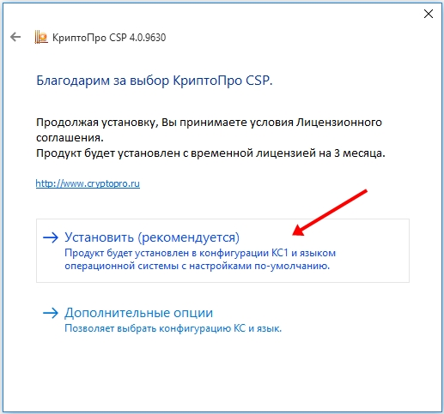
Сама установка проходит меньше чем за 30 секунд и не требует участия пользователя.
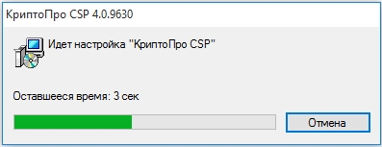
- УСТАНОВИТЬ КРИПТОПРО ЭЦП BROWSER PLUG-IN (ПОСЛЕДНЕЙ ВЕРСИИ).
Сначала необходимо скачать установочный файл и установить его, соблюдая настоящую Инструкцию.
Для работы плагина требуется установленный КриптоПро CSP версии 3.6 R4 и выше.
1. Скачайте программу установки. КриптоПро ЭЦП Browser plug-in доступен по ссылке.
2. Запустите исполняемый файл cadesplugin.exe.
3. Подтвердите установку КриптоПро ЭЦП Browser plug-in.
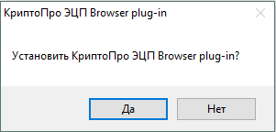
4. Если потребуется, разрешите КриптоПро ЭЦП Browser plug-in внести изменения путем нажатия кнопки "Да".
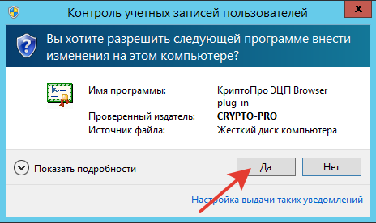
5. Дождитесь окончания установки КриптоПро ЭЦП Browser plug-in.
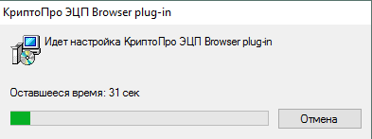
6. После окончания установки КриптоПро ЭЦП Browser plug-in нажмите ОК.
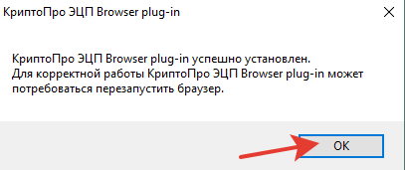
7. Запустите Chrome и дождитесь оповещения об установленном расширении CryptoPro Extension for CAdES Browser Plug-in. Включите это расширение.
Если на Вашем компьютере ранее уже выполнялась установка расширения CryptoPro Extension for CAdES Browser Plug-in, а потом оно был удалено, его потребуется установить отдельно. Для этого перейдите по ссылке и установите расширение из интернет-магазина Chrome.
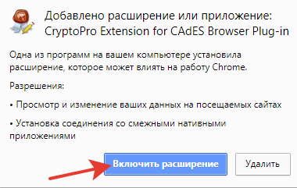
8. Проверьте работу установленного плагина можно по ссылке.
- ПРИОБРЕСТИ УСИЛЕННУЮ КВАЛИФИЦИРОВАННУЮ ЭЛЕКТРОННУЮ ПОДПИСЬ.
Получить сертификат в аккредитованных удостоверяющих центрах. Условия оформления, стоимость и список необходимых документов уточните в выбранном центре.
После получения установить усиленную квалифицированную электронную подпись следуя инструкция аккредитованного удостоверяющего центра.

